MSSV: 22688851

Họ và tên SV: Trần Xuân Trường

Số máy: 31

Câu 1. (1đ)

– Khởi tạo & cấu hình dự án

• Tạo app Expo, cài expo-sqlite.

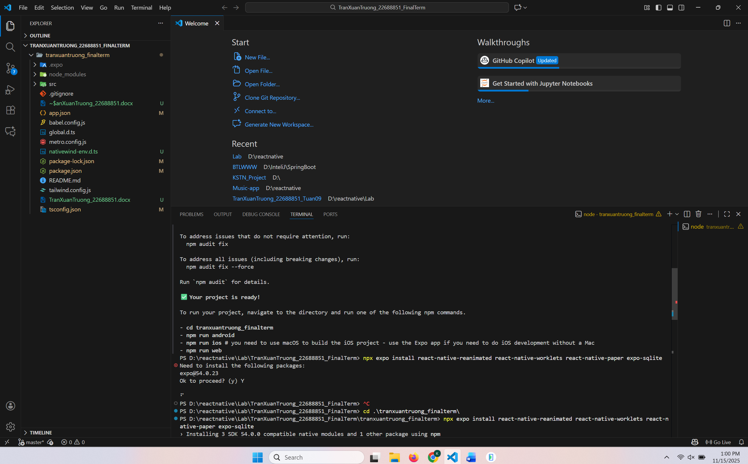

• Tạo repo Git, initial commit.

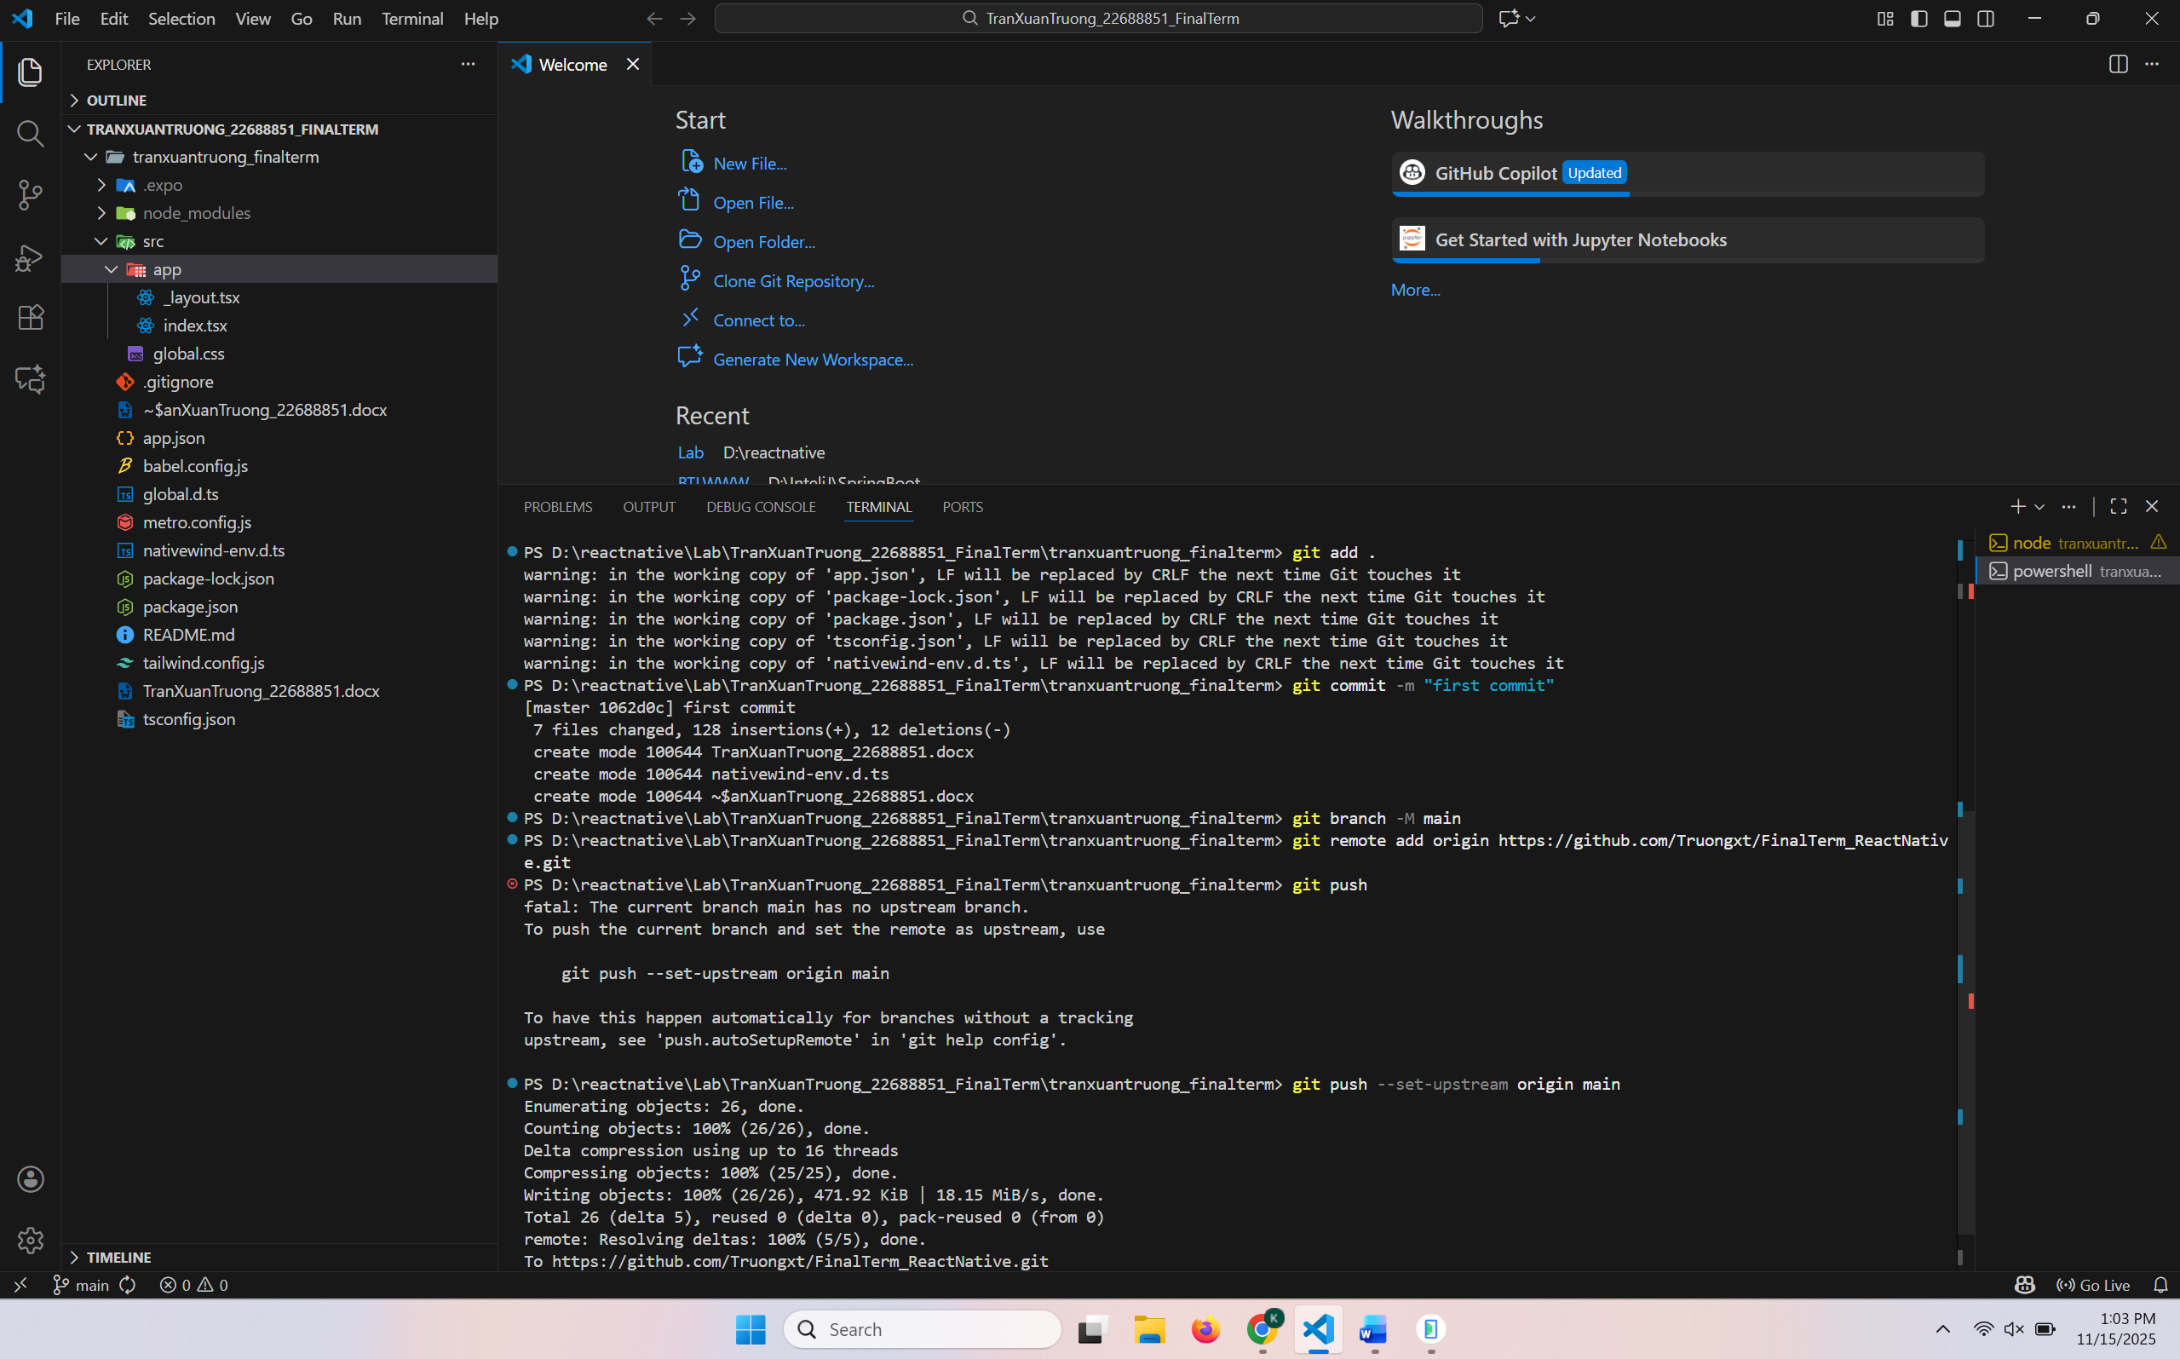

• Tạo file db.ts (hoặc db.js) để kết nối SQLite.

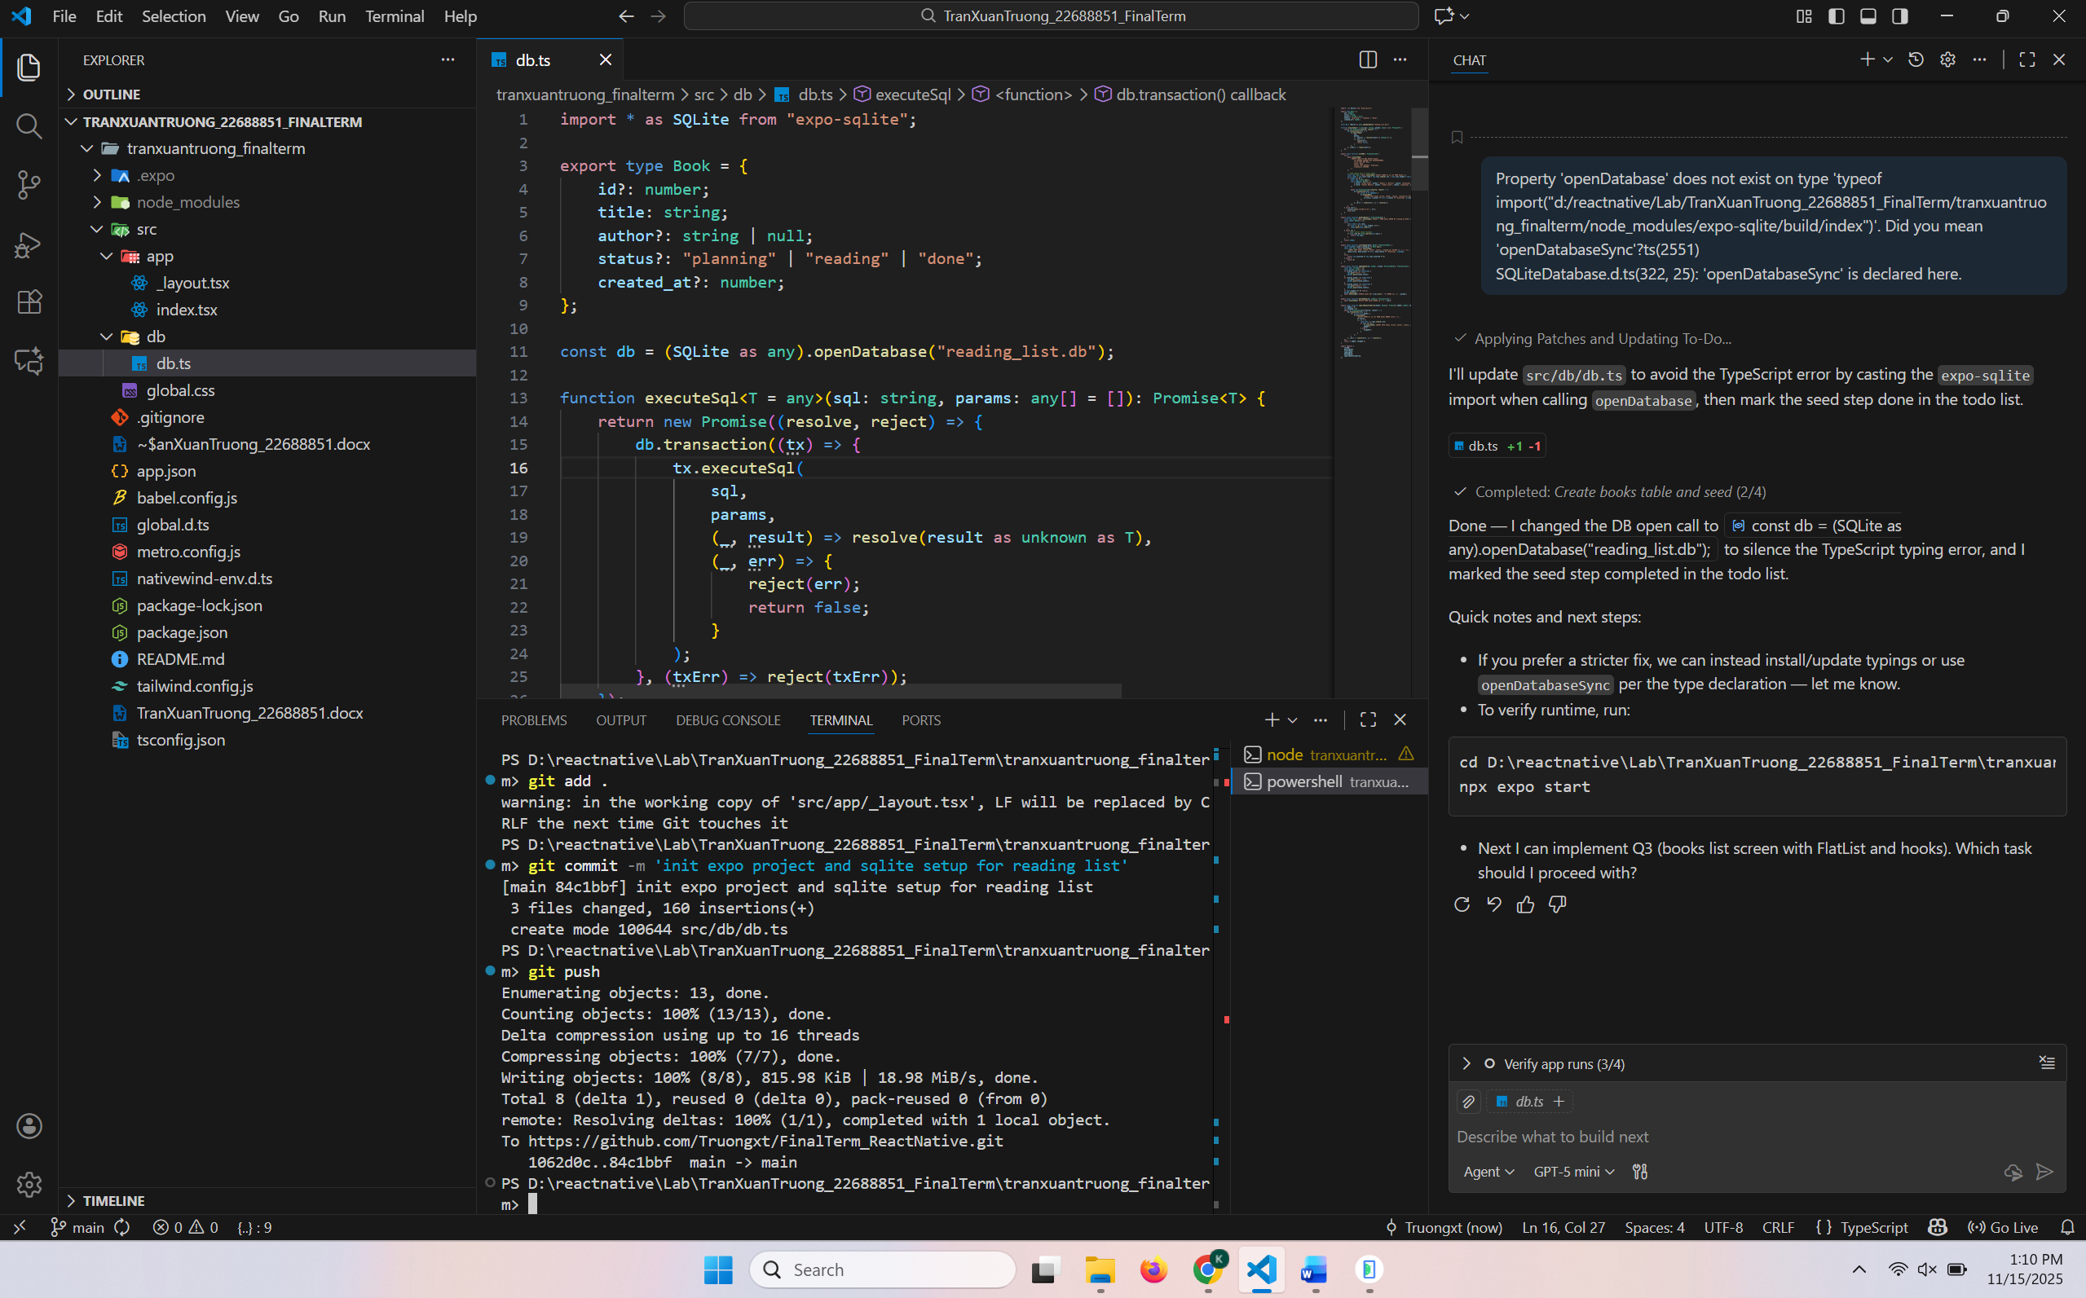

• Chạy expo start kiểm tra hoạt động.

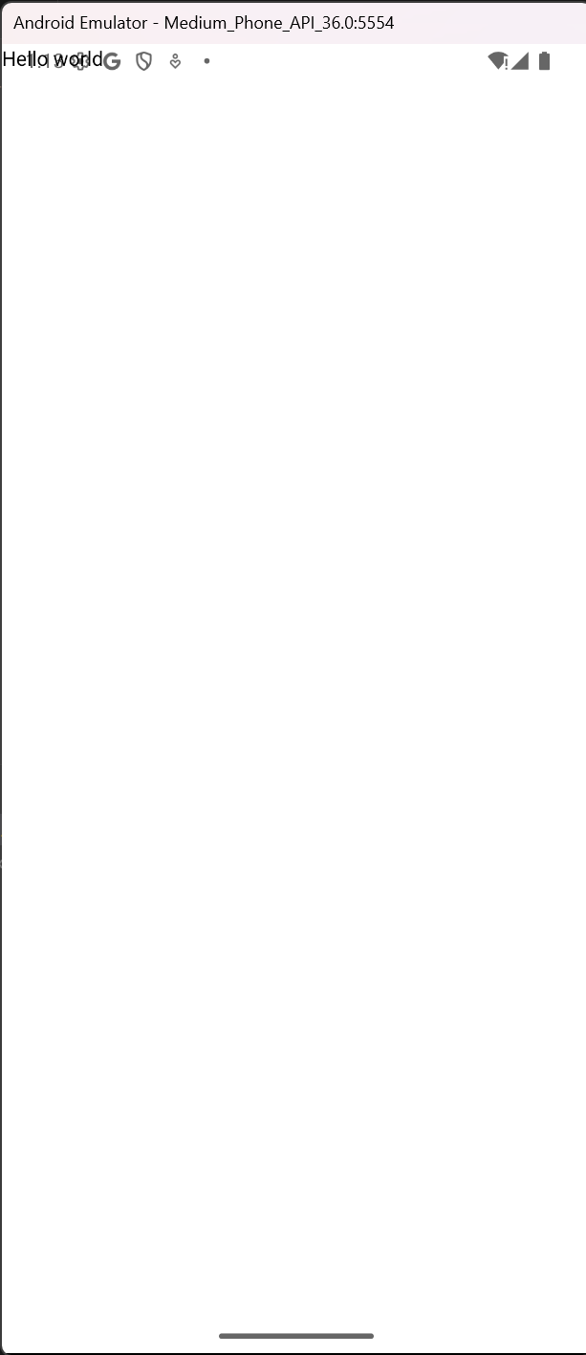

• Commit: feat(Q1): init expo project and sqlite setup for reading list

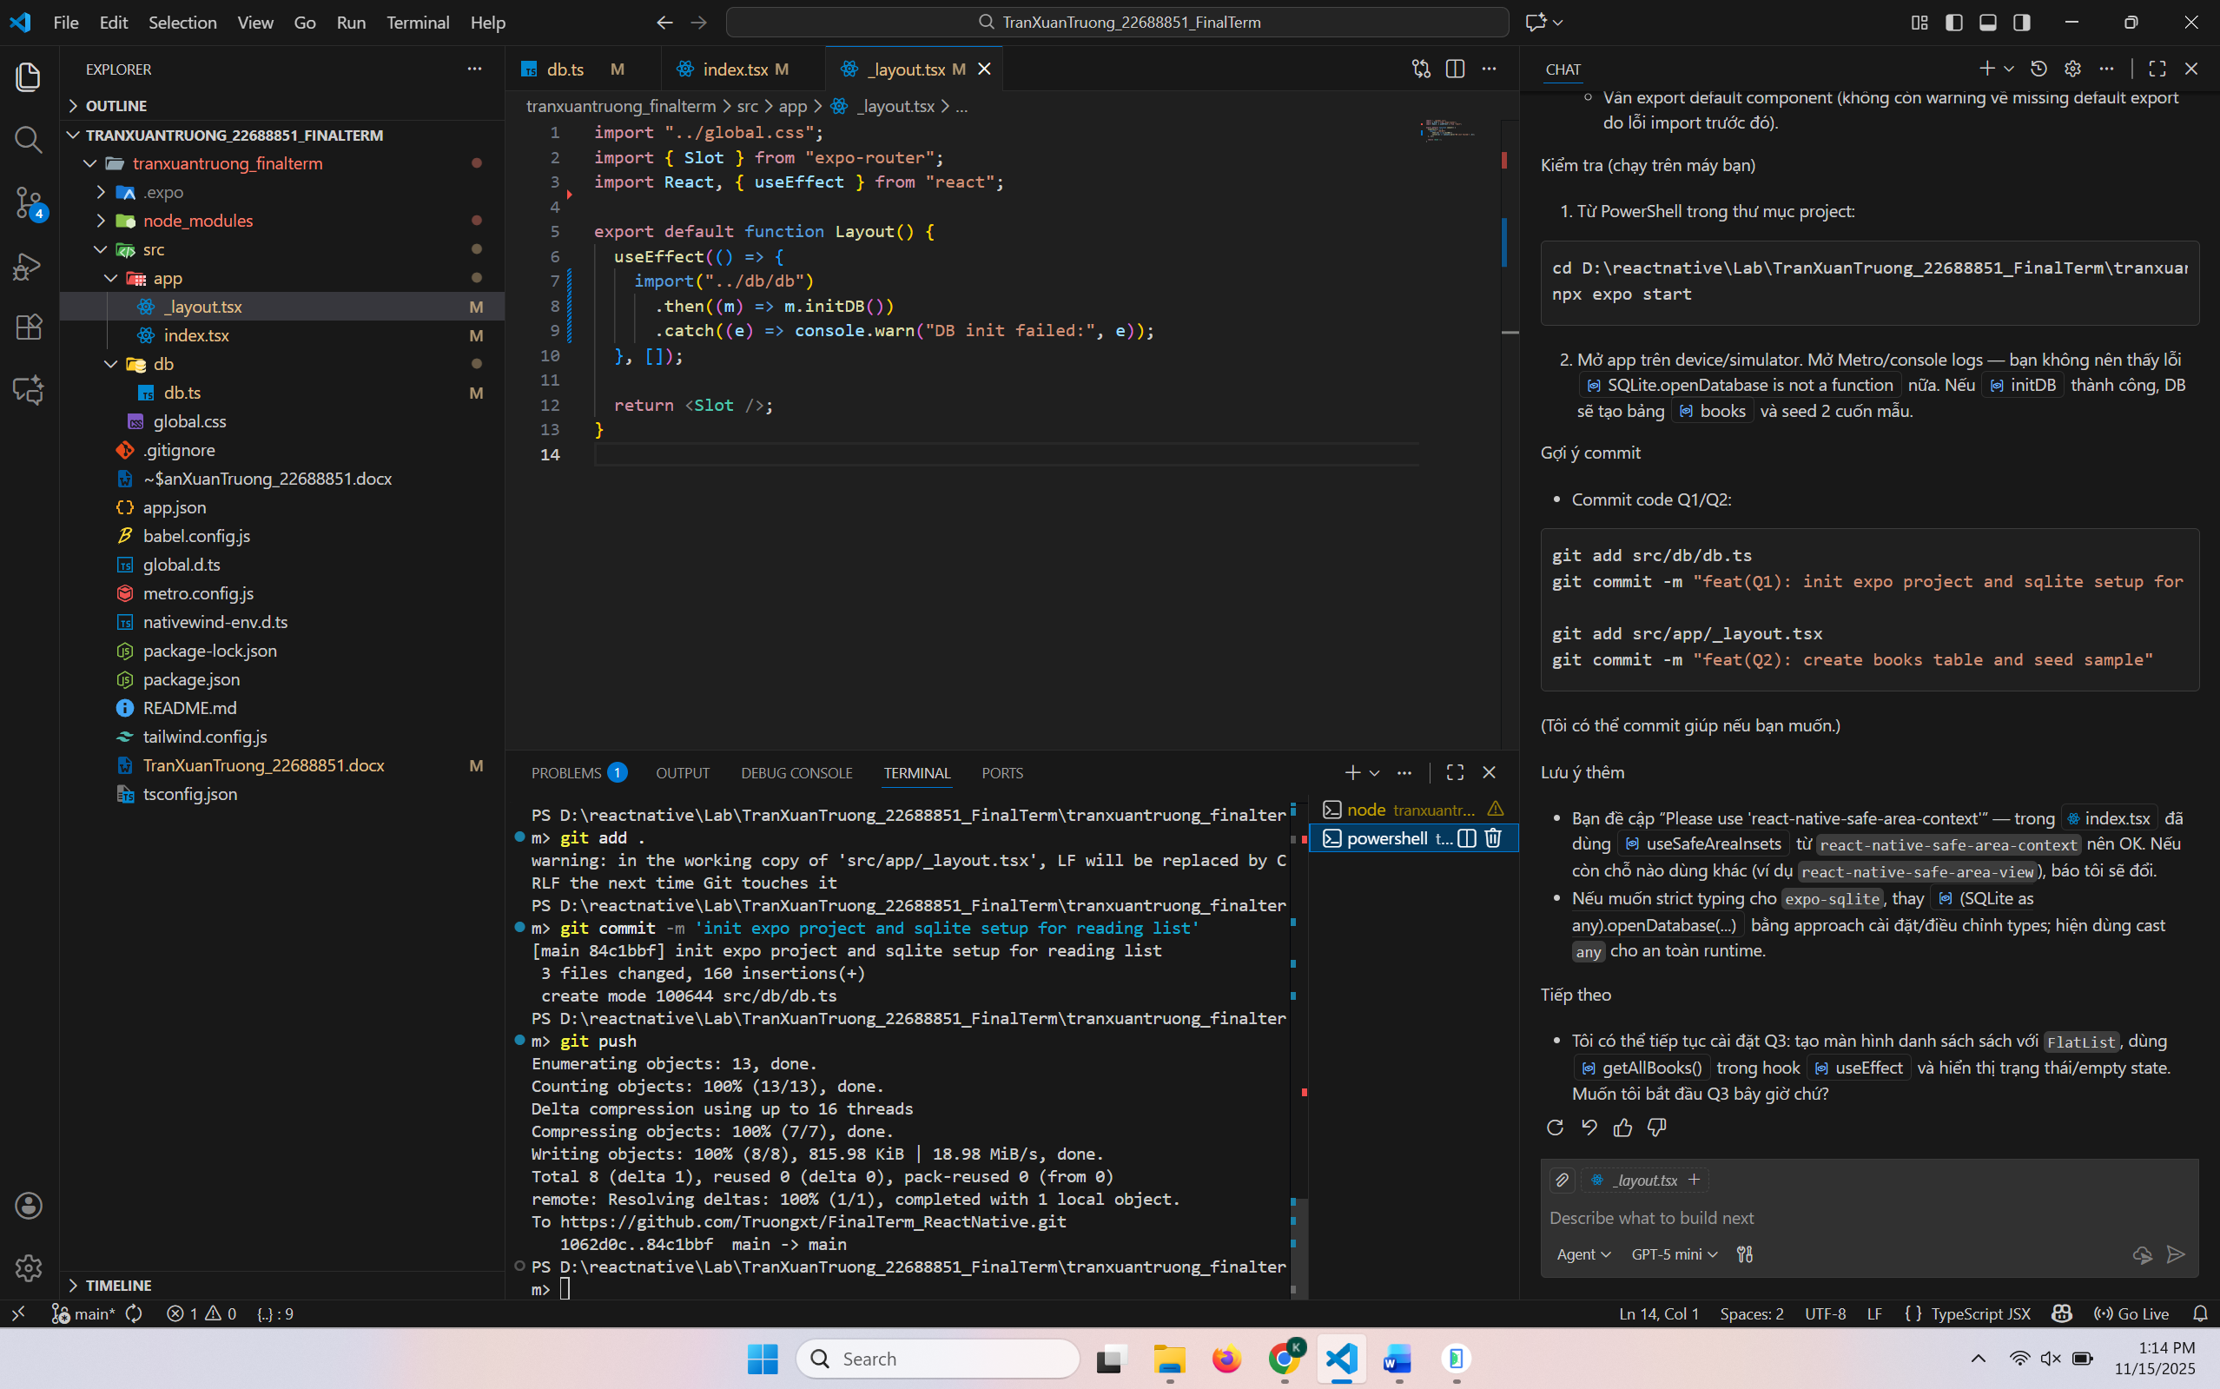

Câu 2:

Khi app start, tạo bảng books nếu chưa có.

• (Tùy chọn) Seed một vài cuốn mẫu (ví dụ: “Clean Code”, “Atomic Habits”).

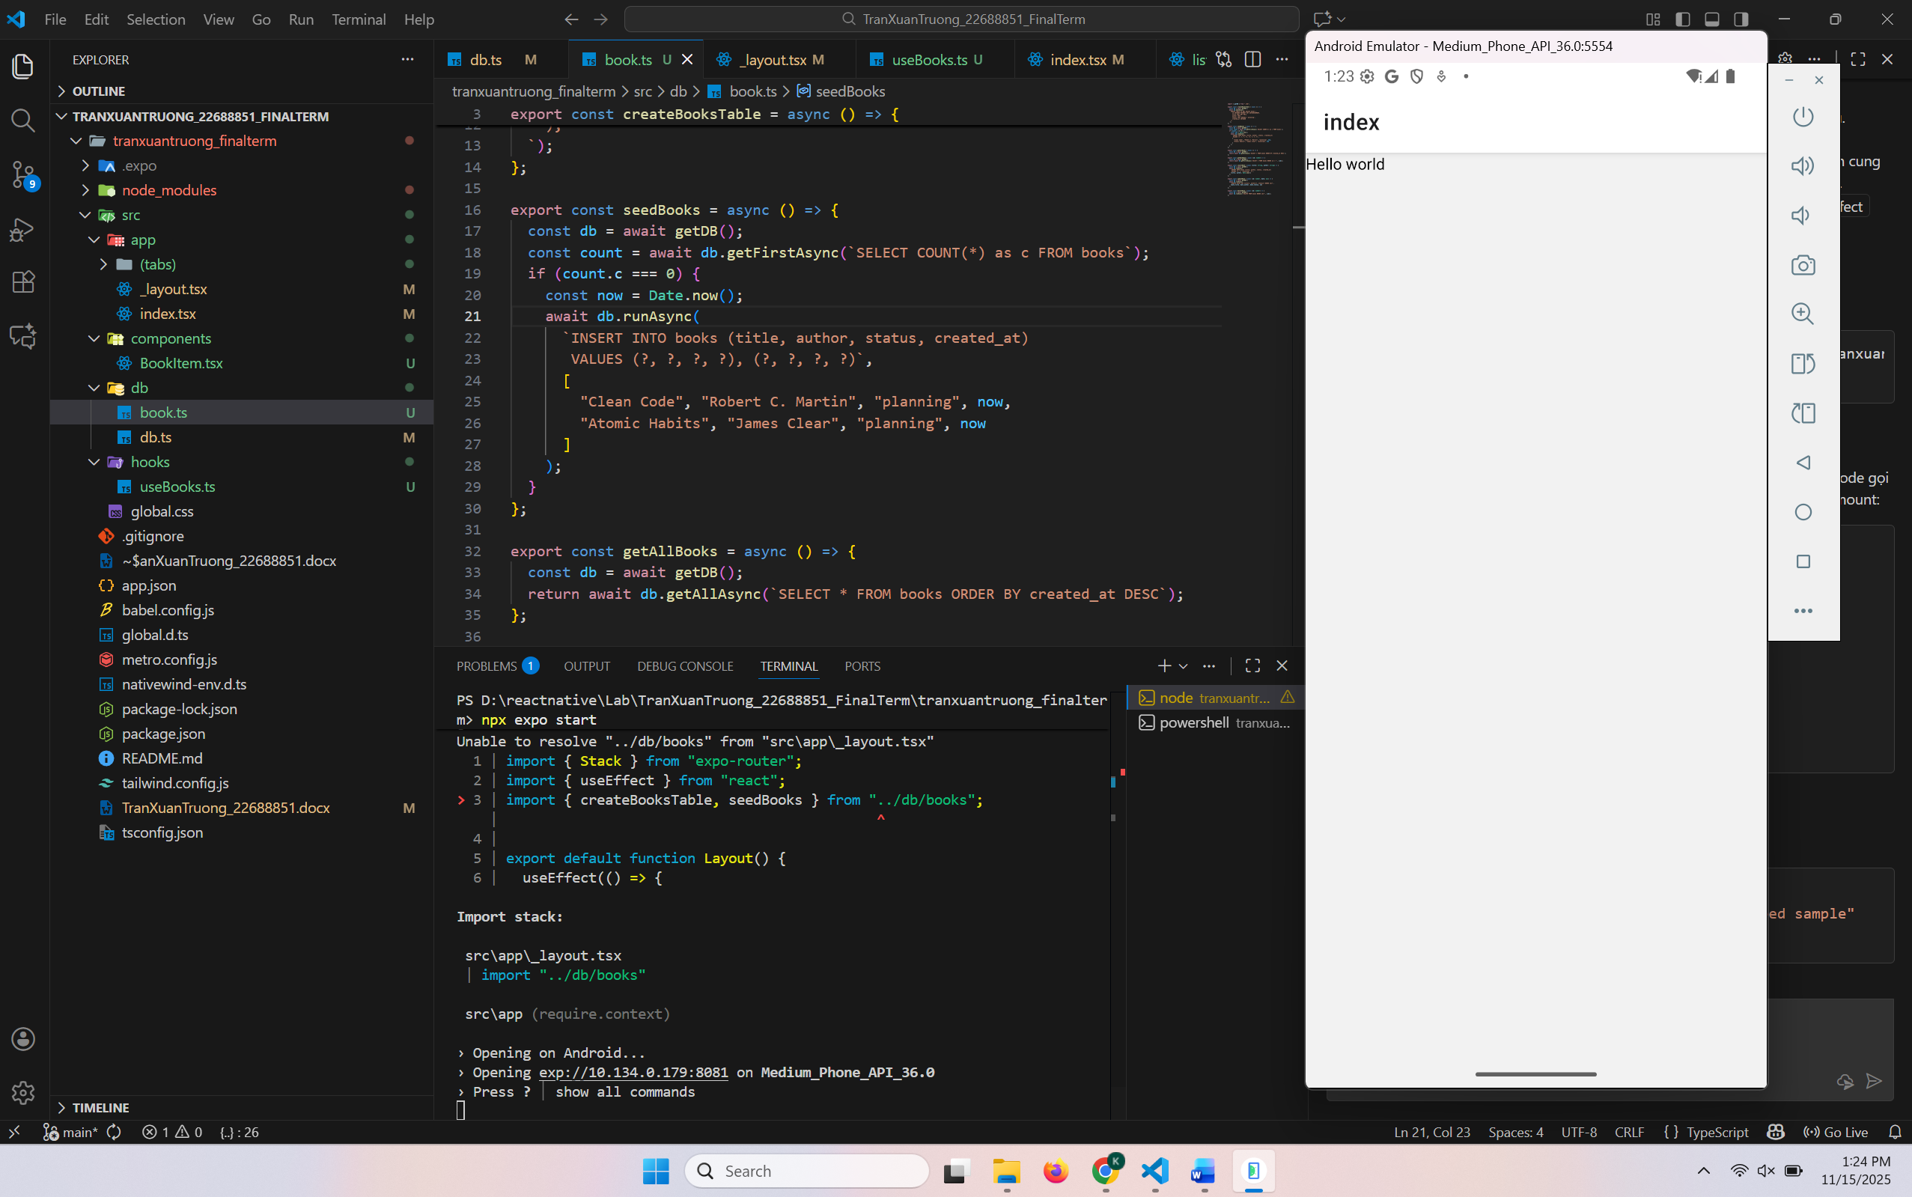

Commit

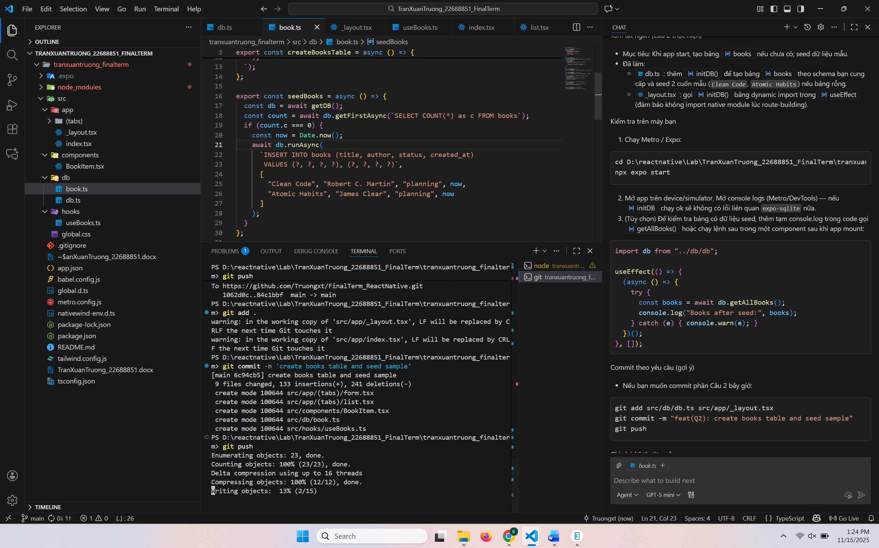

Câu 3:

Hiển thị danh sách ra màn hình

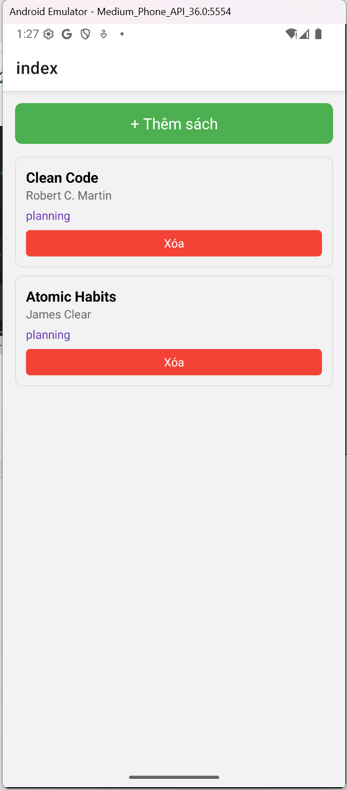

Sử dụng useState và flatlist để render ra giao diện

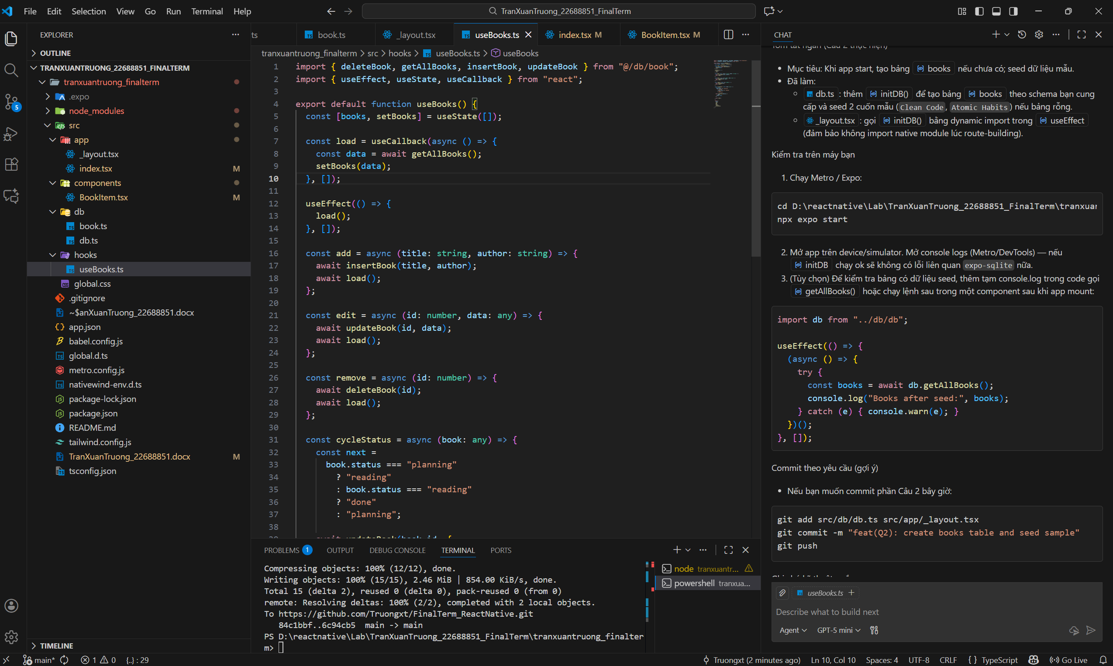

Có luôn hiển Chưa có sách trong danh sách đọc nếu data rỗng

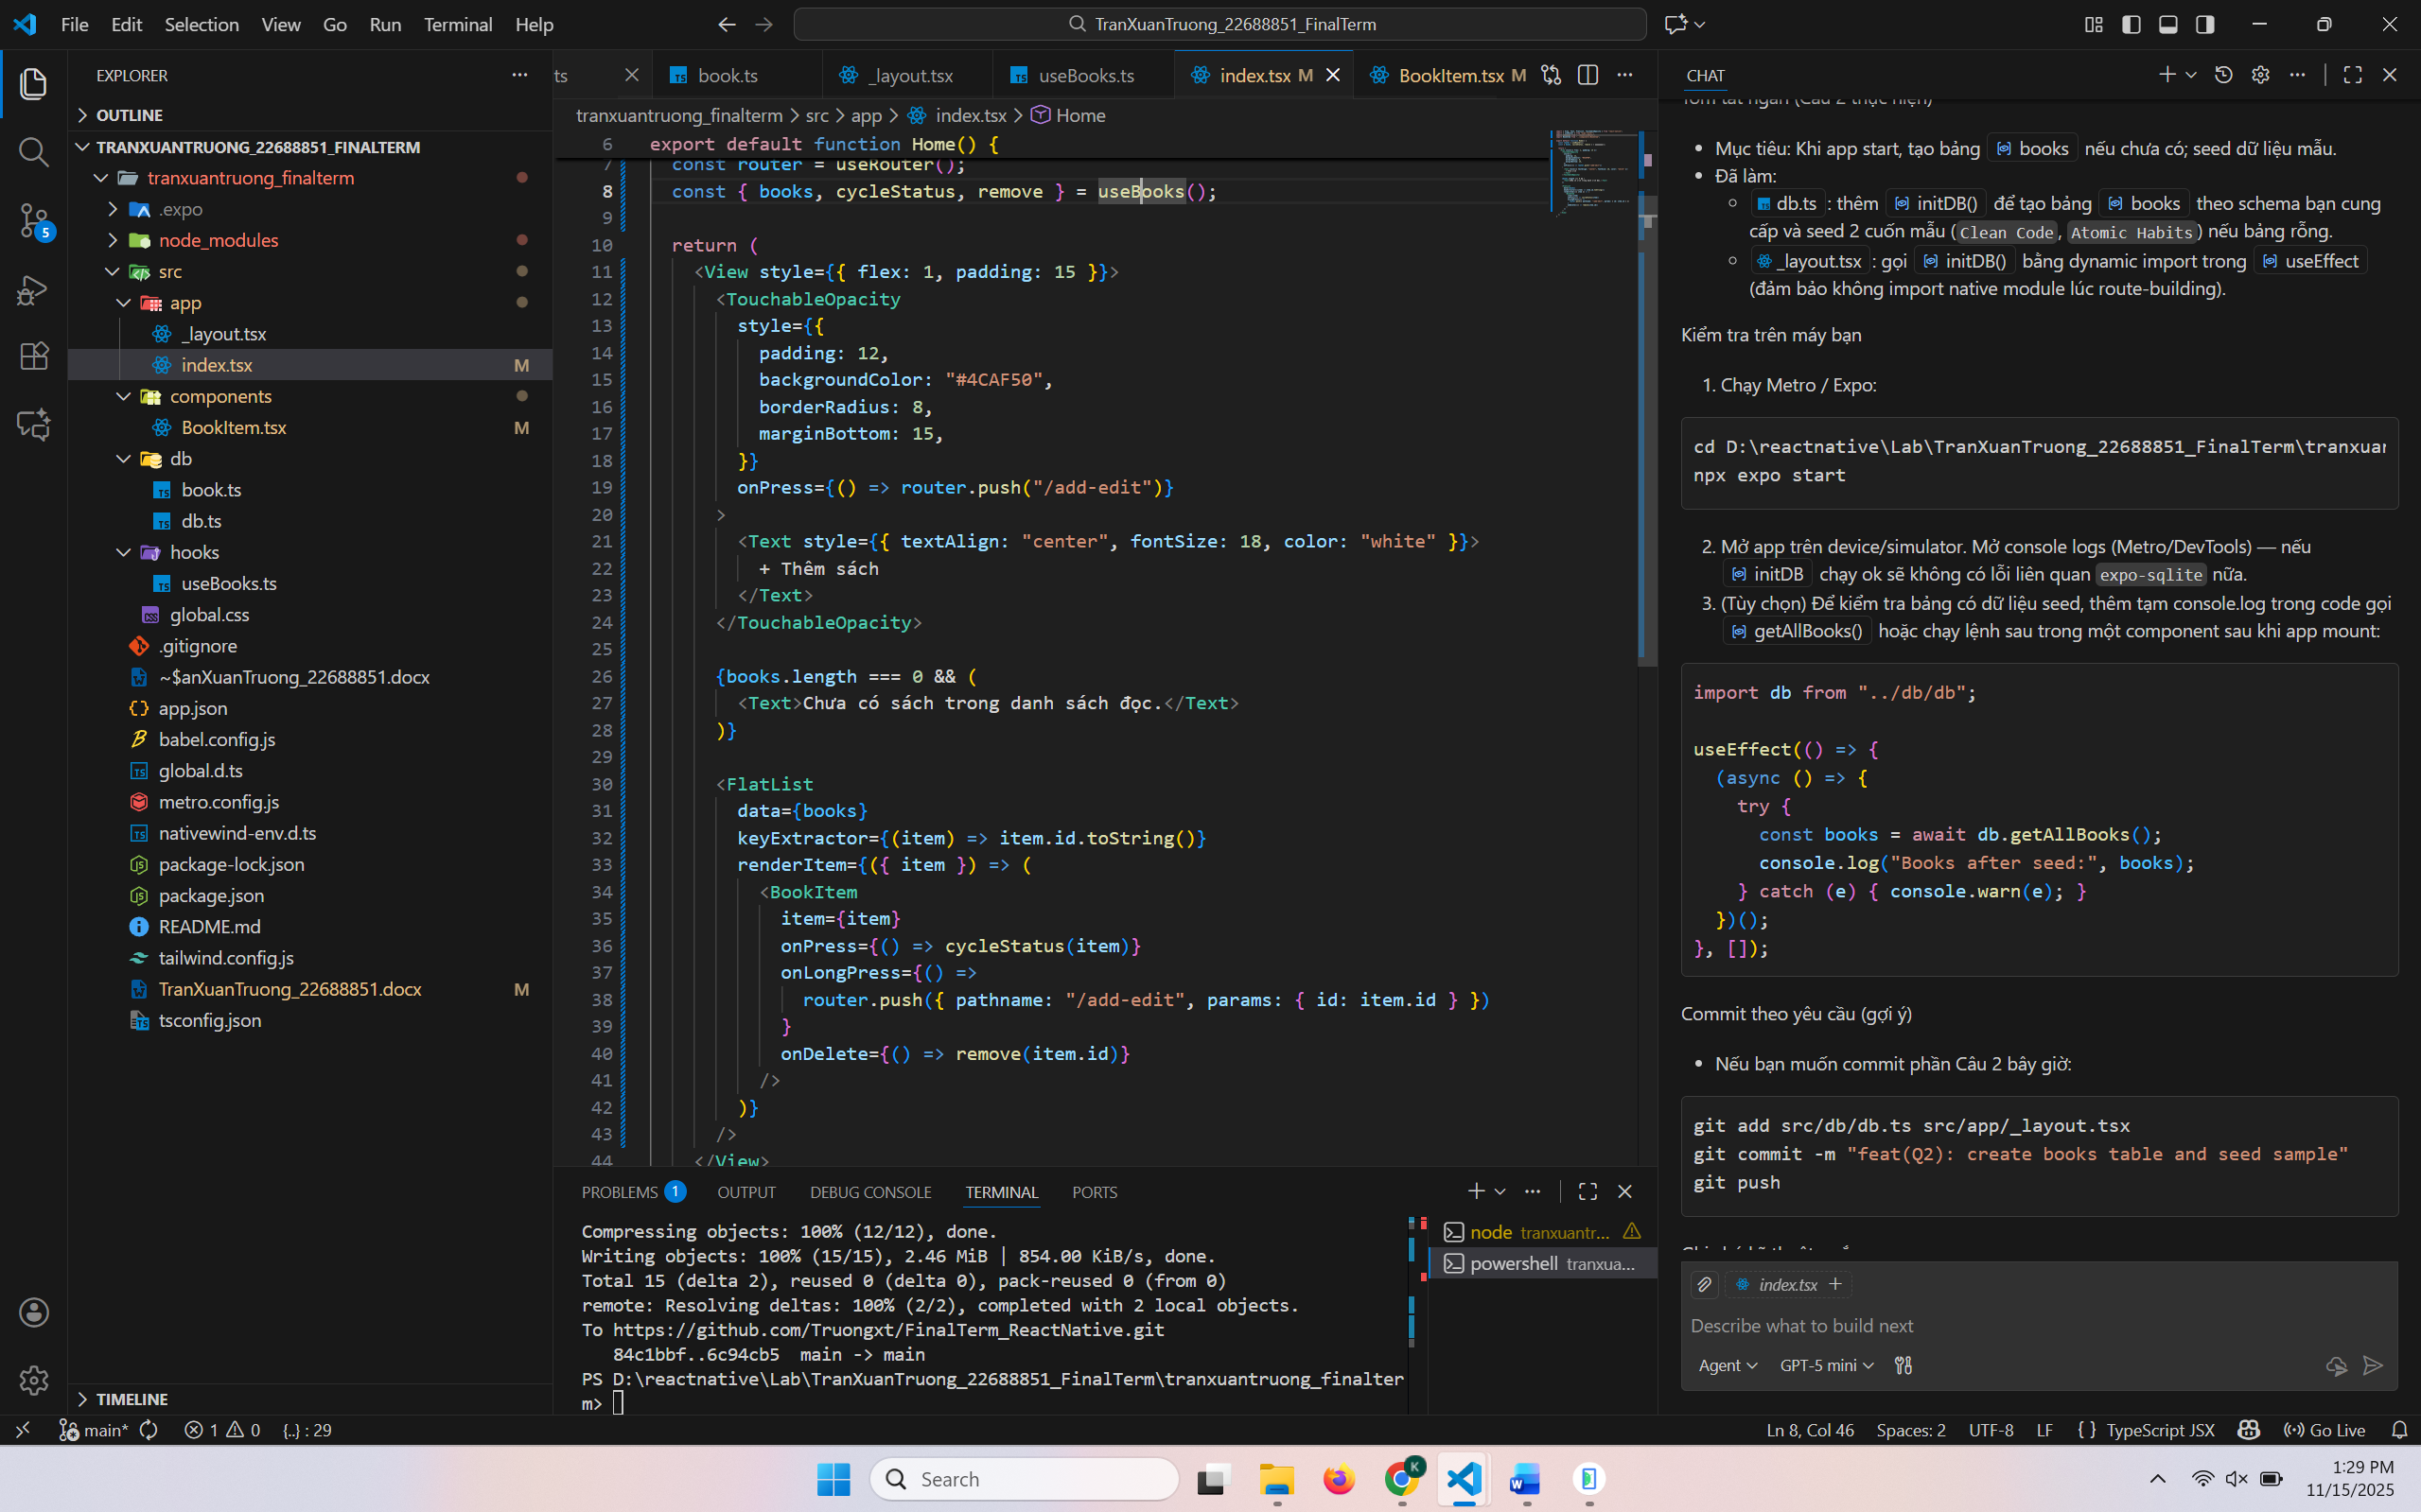

Commit

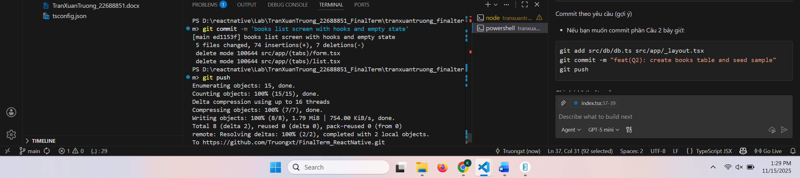

Câu 4:

Giao diện thêm books

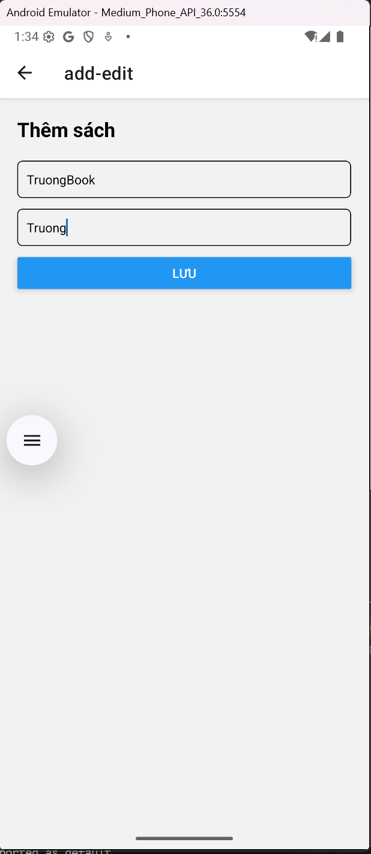

Sau khi thêm thành công thì dùng useEffectFocus để render lại

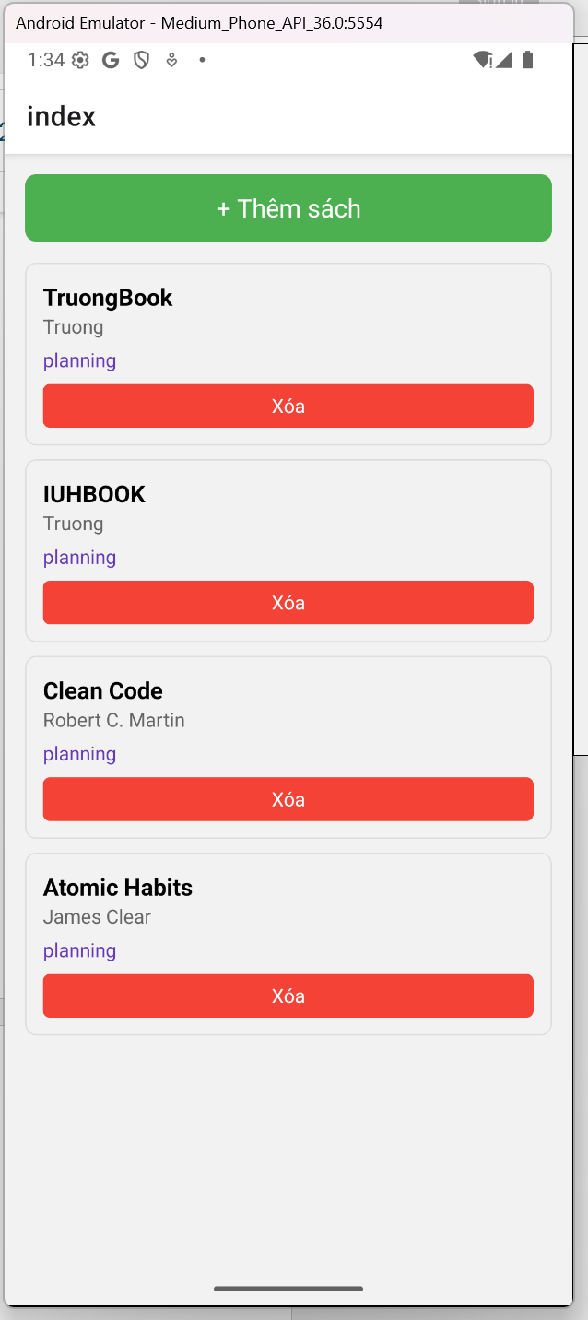

Commit

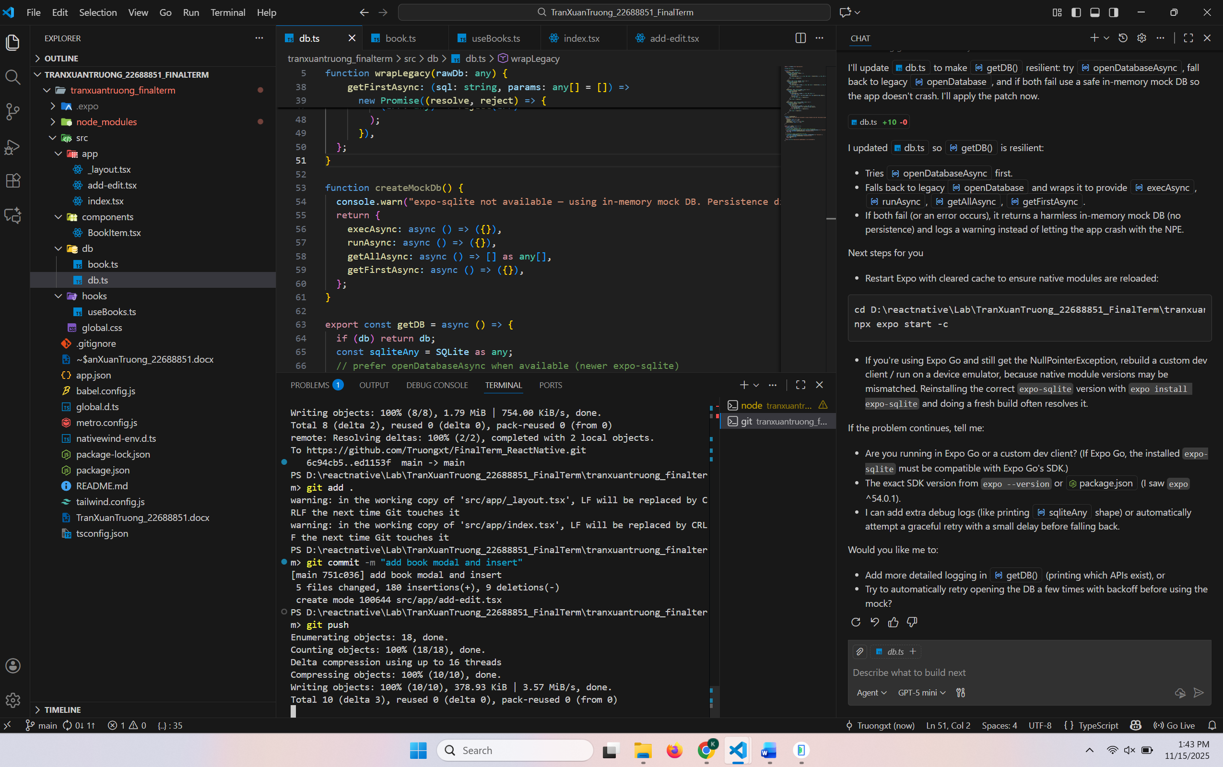

Câu 5:

Chỉnh sửa trạng thái sách

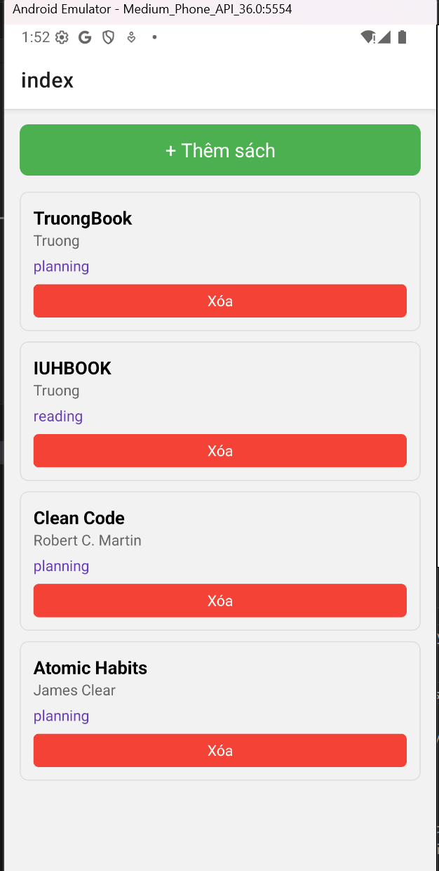

Nhấn vào sẽ đổi trạng thái

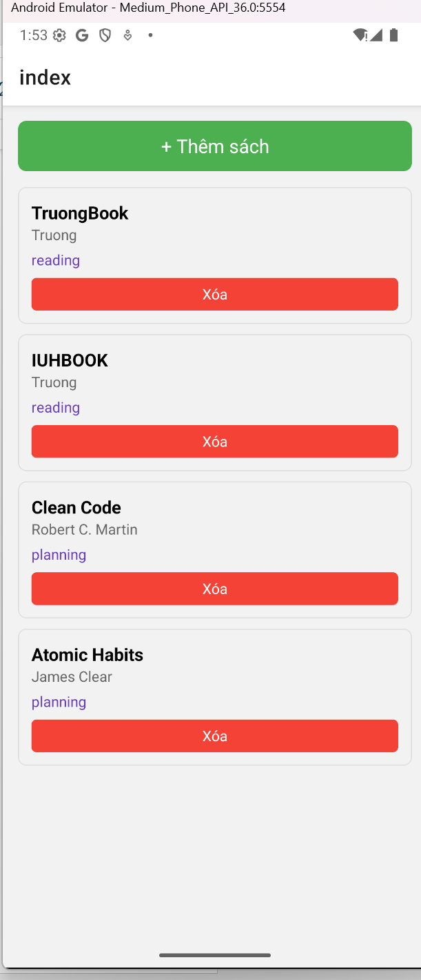

Commit

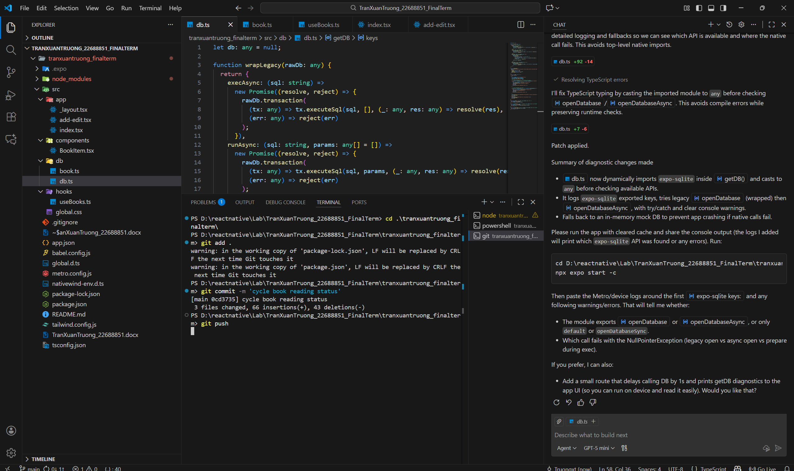

Câu 6:

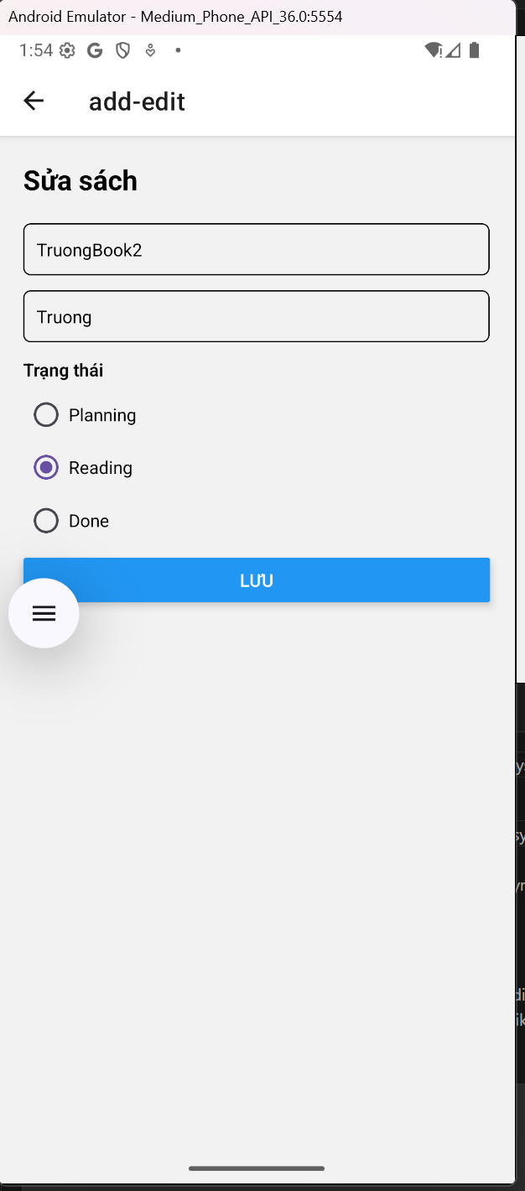

Sửa thông tin của sách

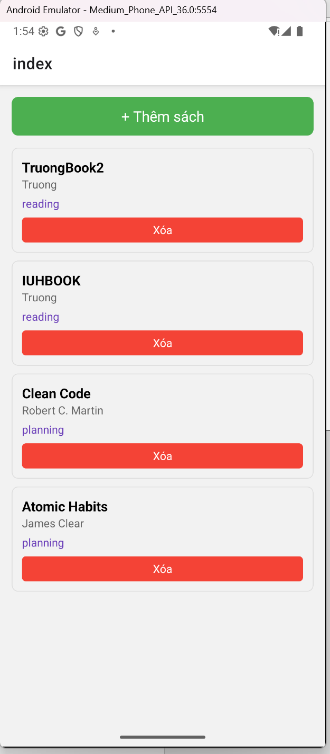

Commit

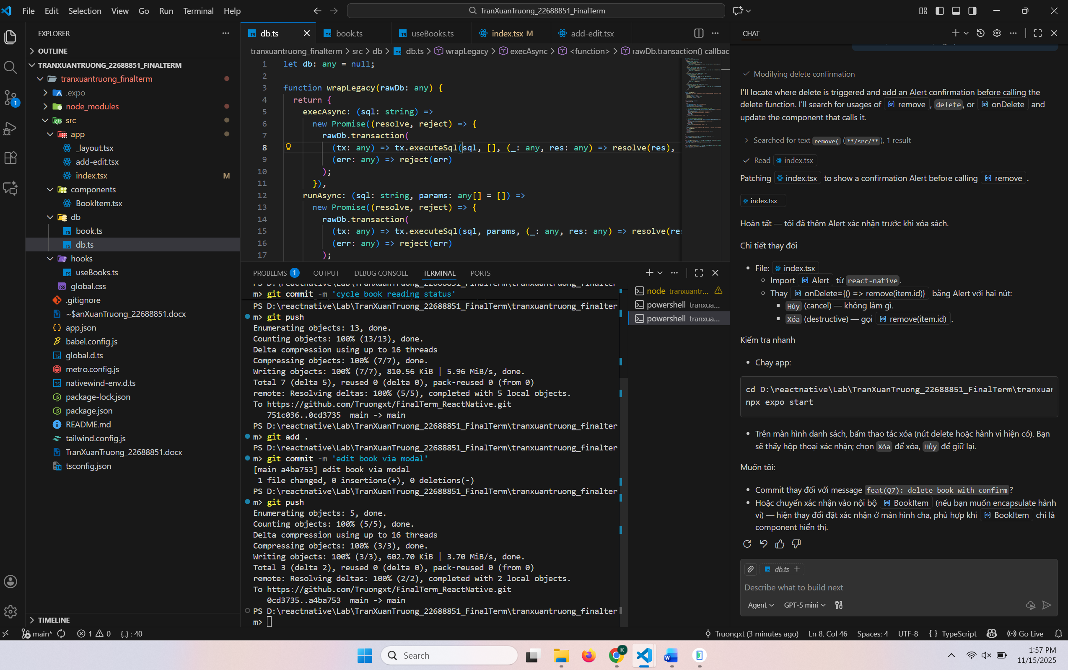

Câu 7:

Hiển thị allert khi xóa

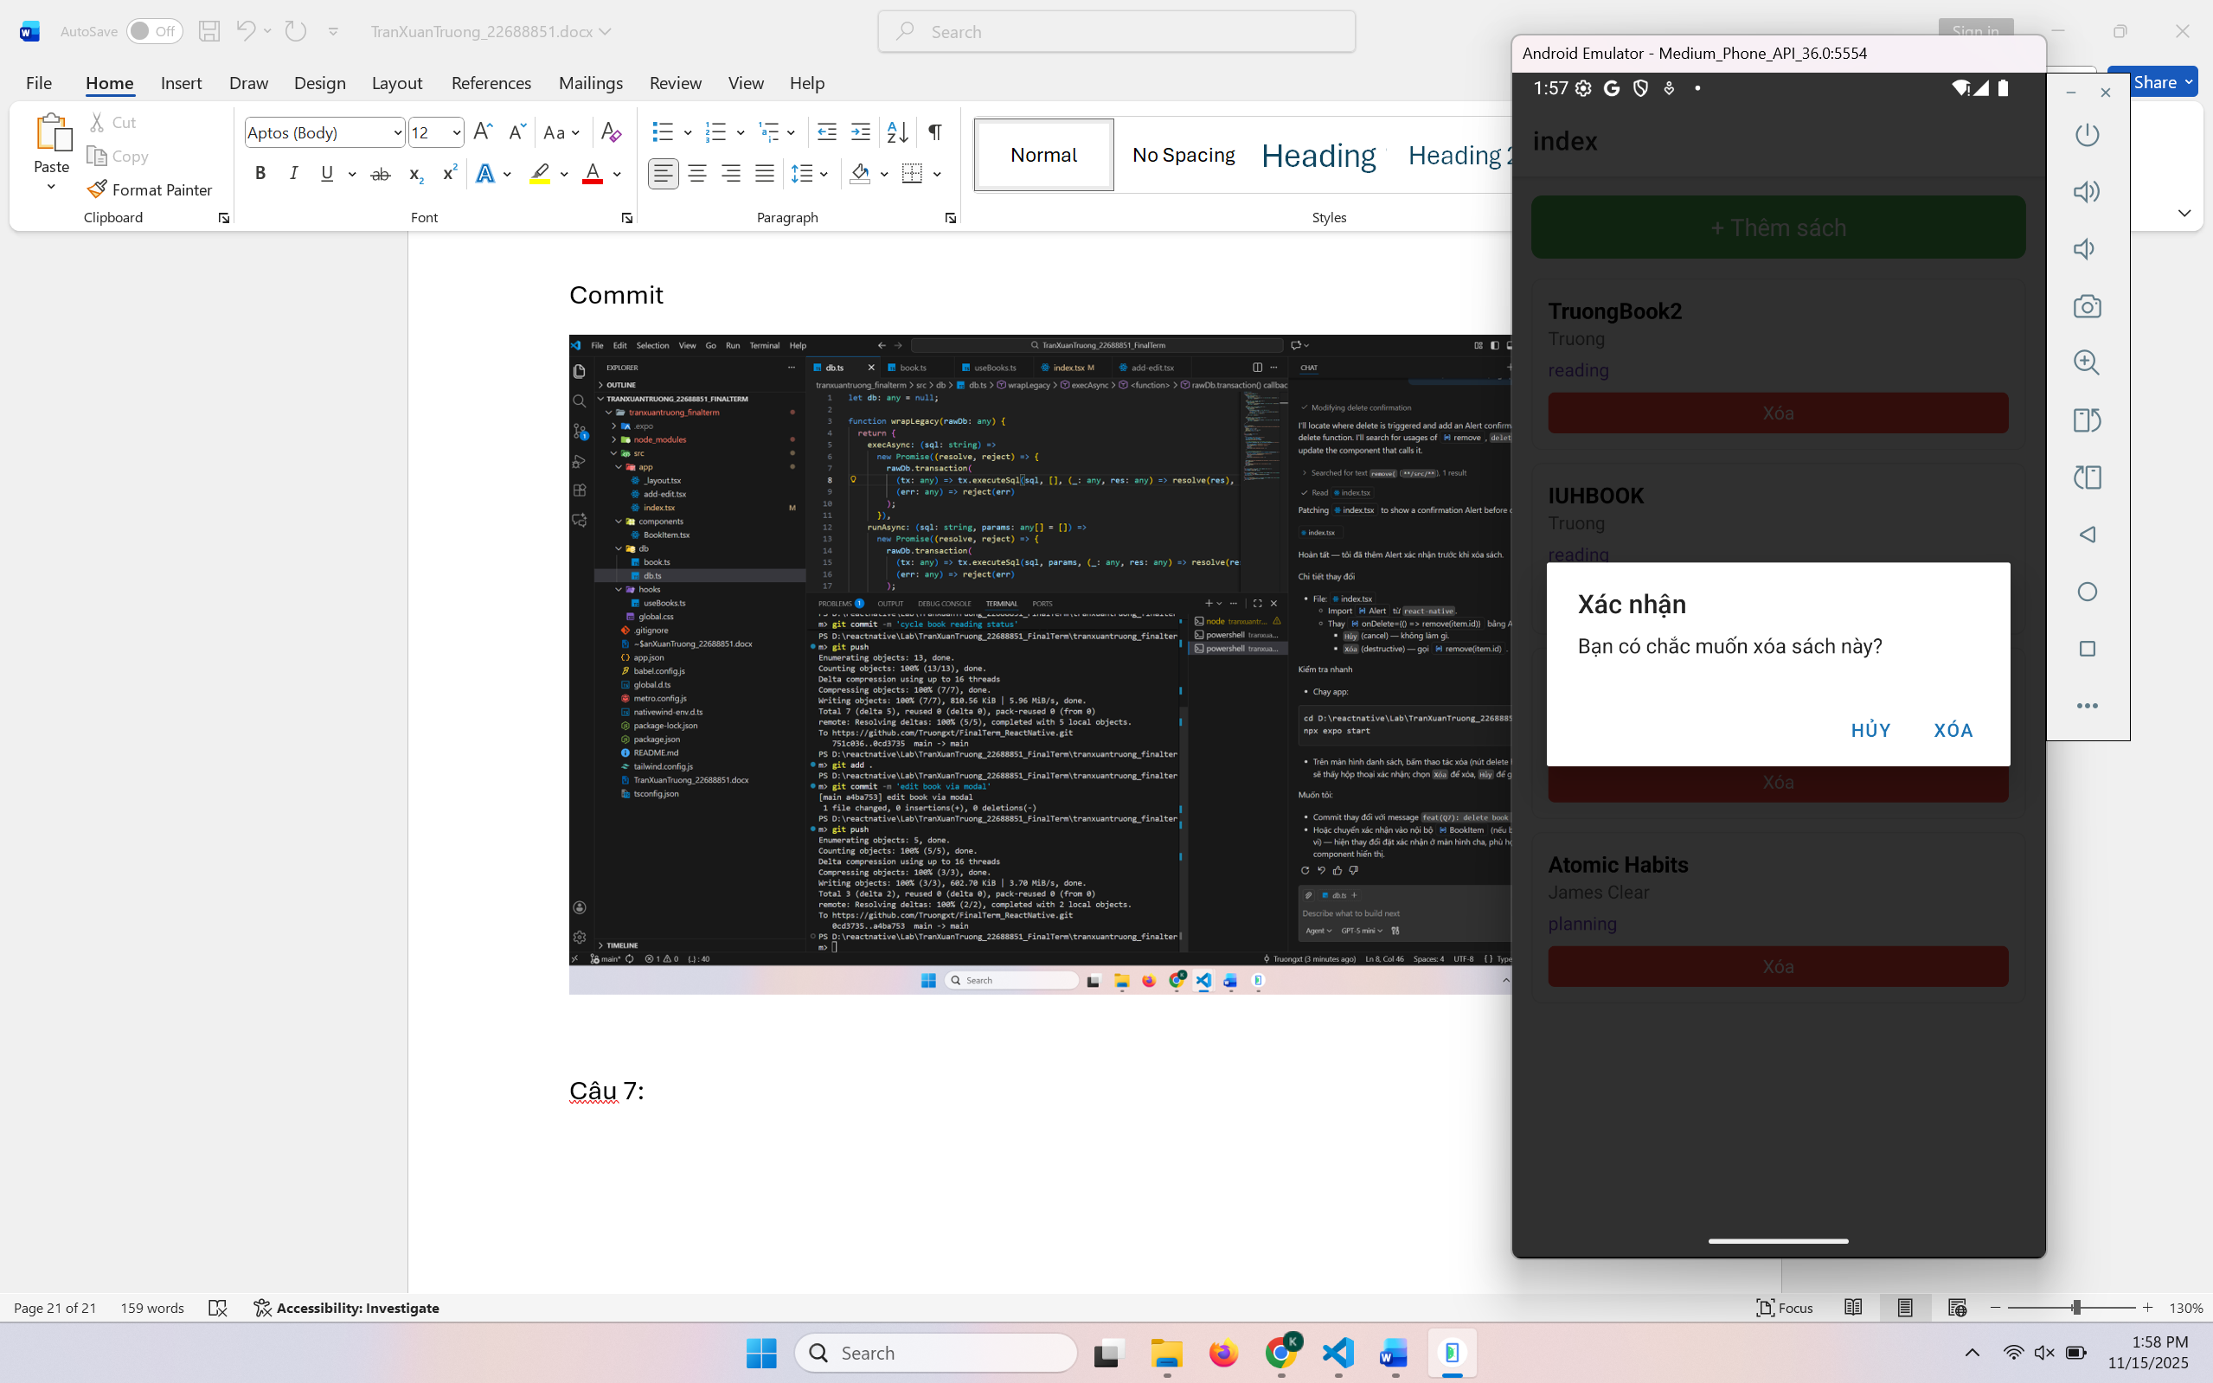

Nhấn xóa thì book sẽ mất

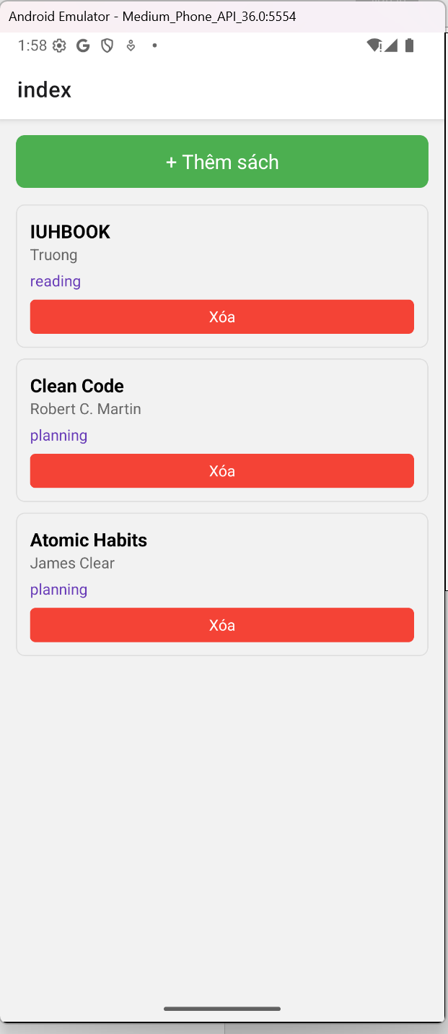

Commit

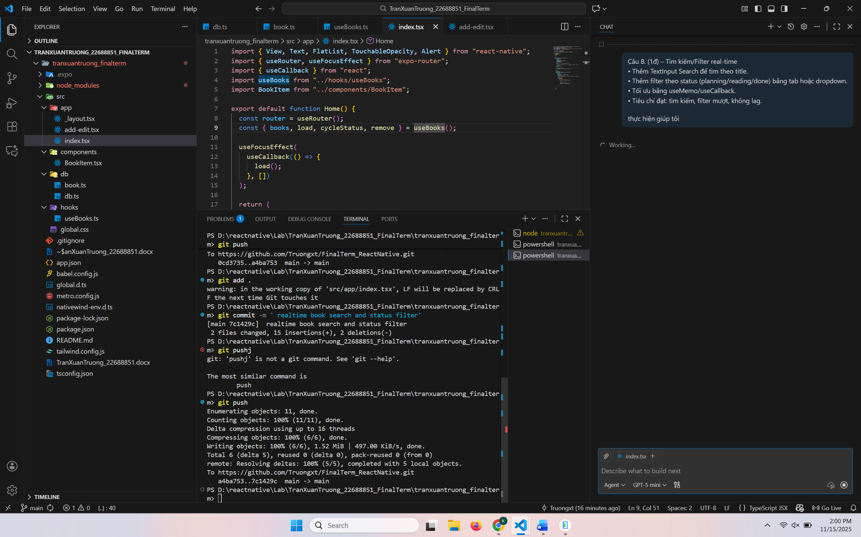

Câu 8:

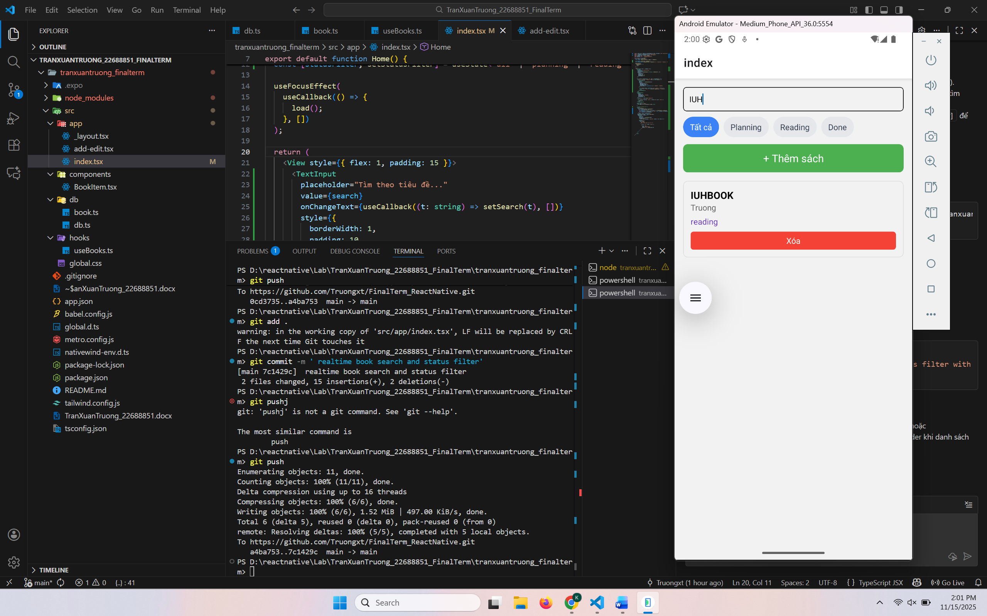

Tối ưu bằng useMemo/useCallback

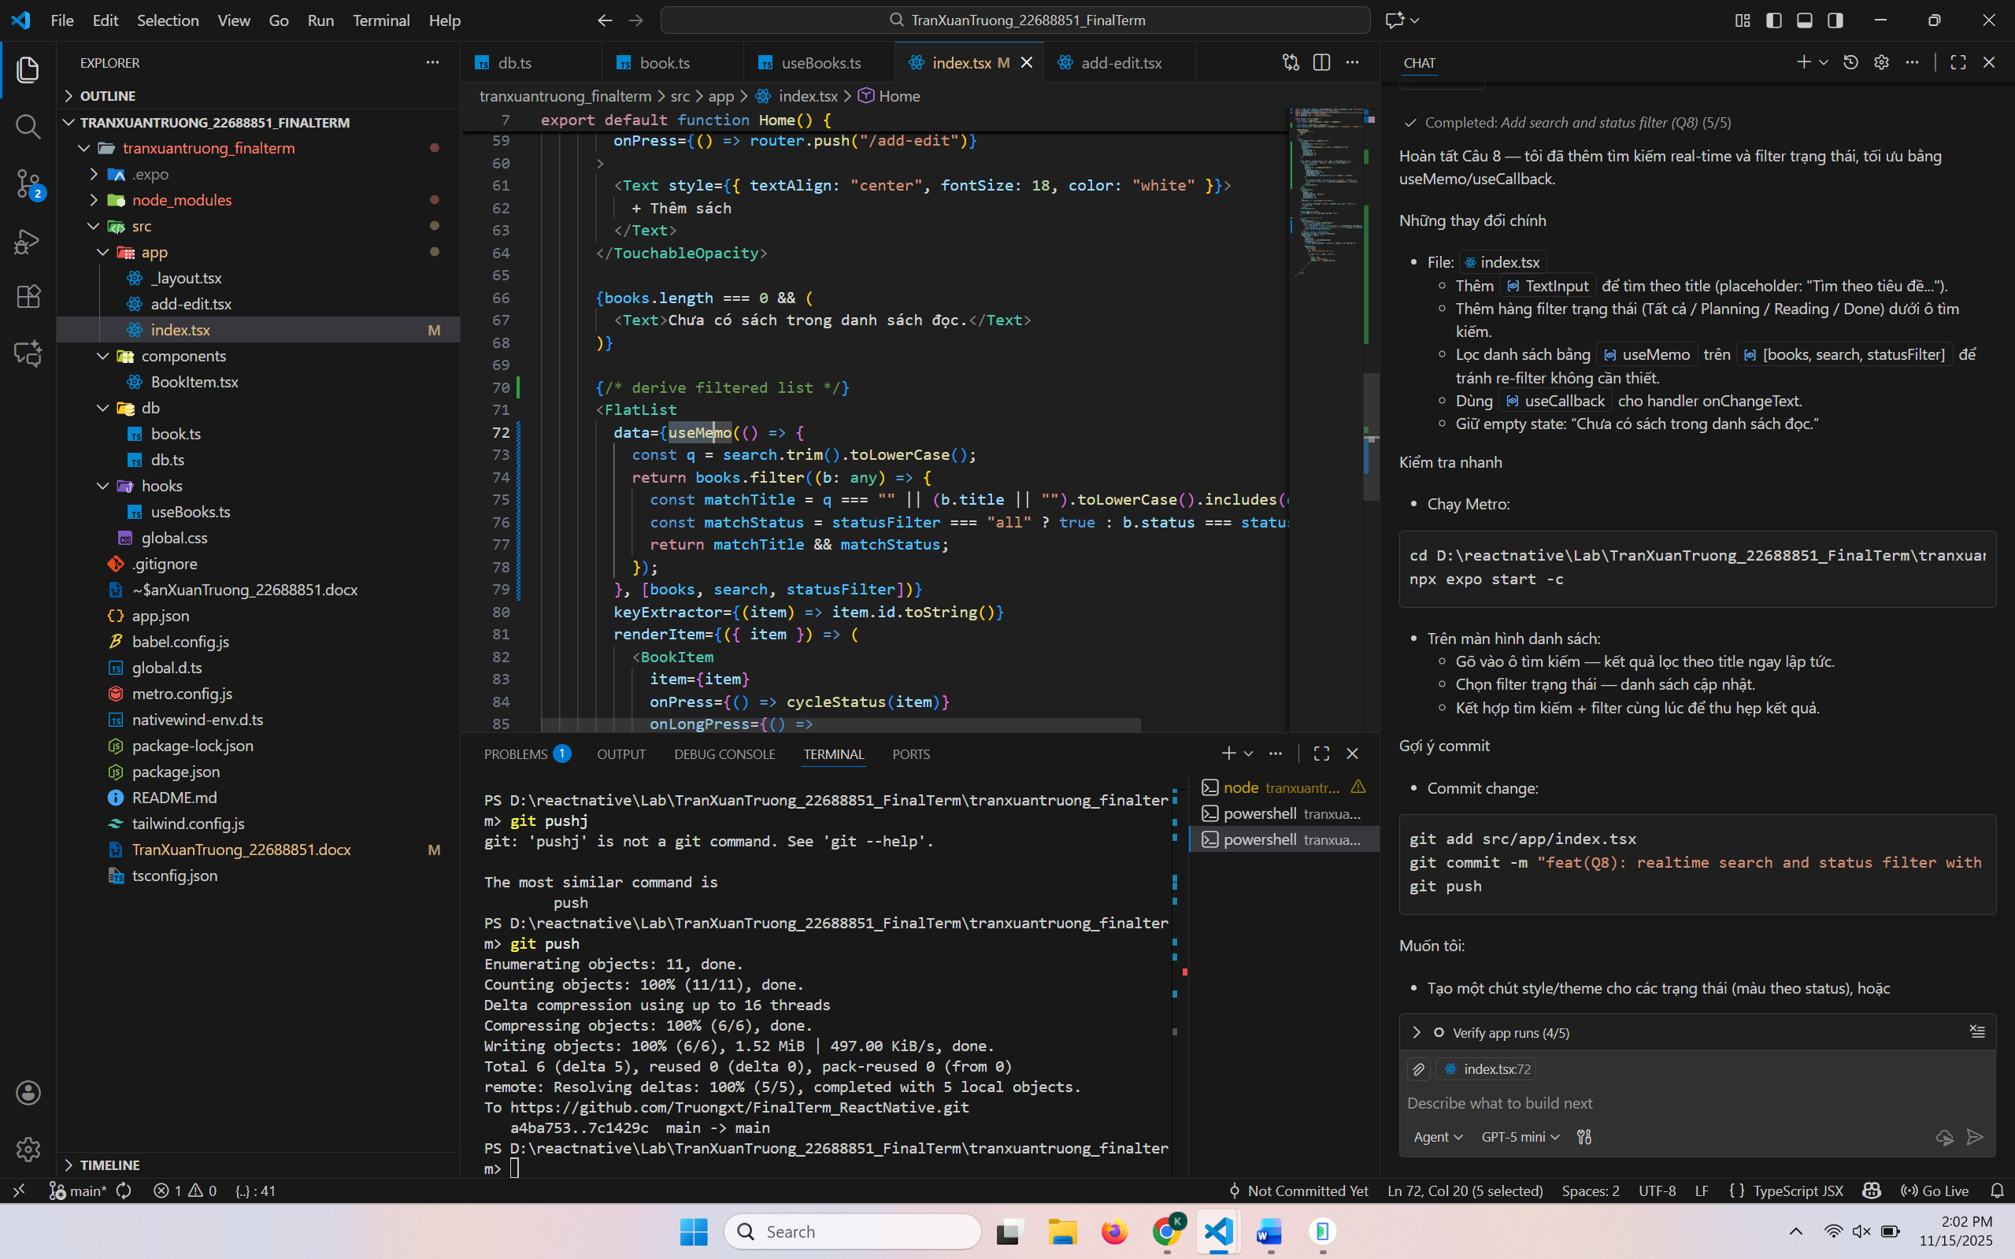

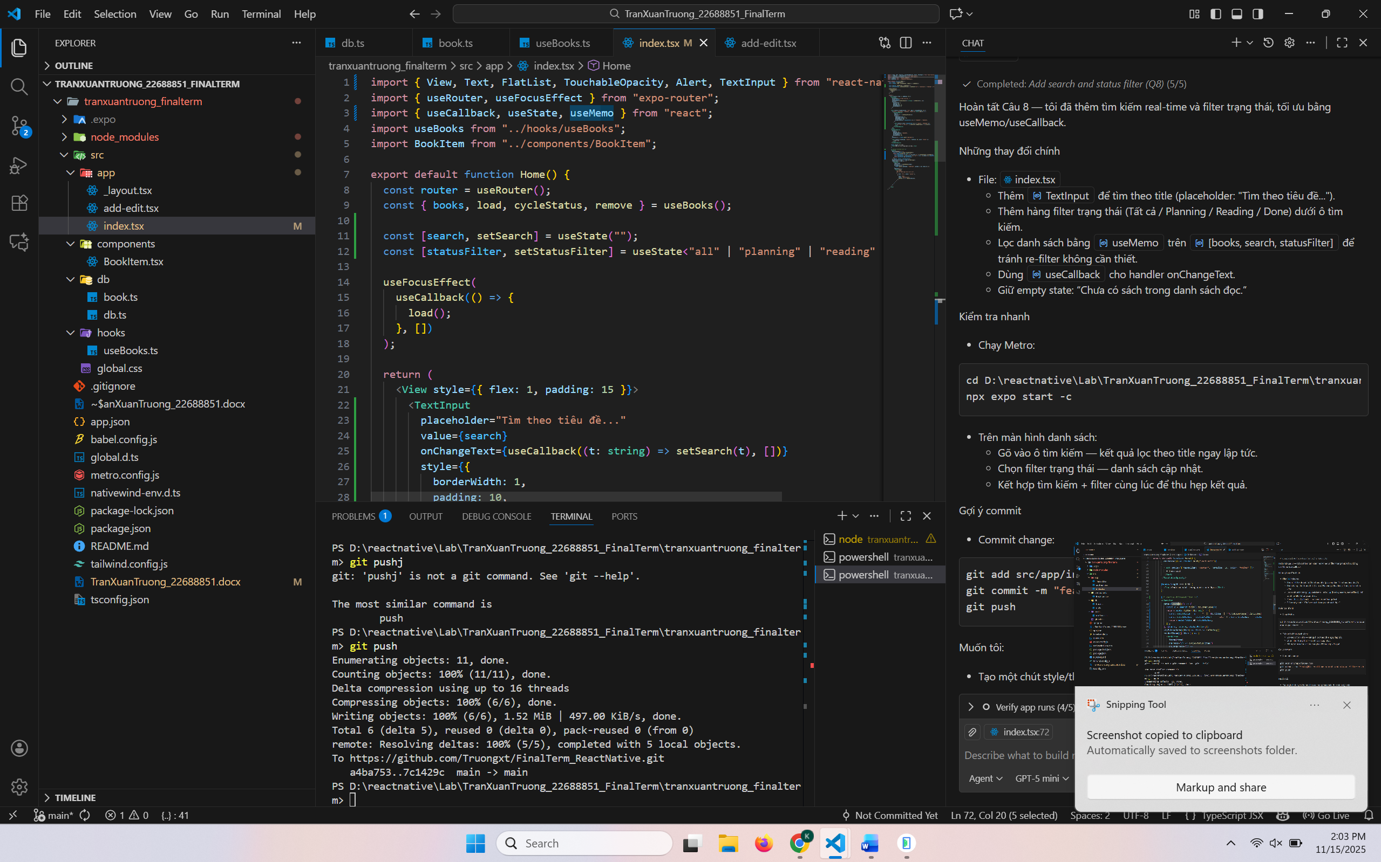

Commit

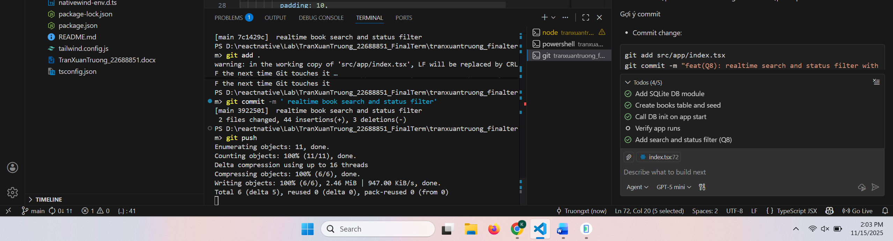

Câu 11:

EAS build

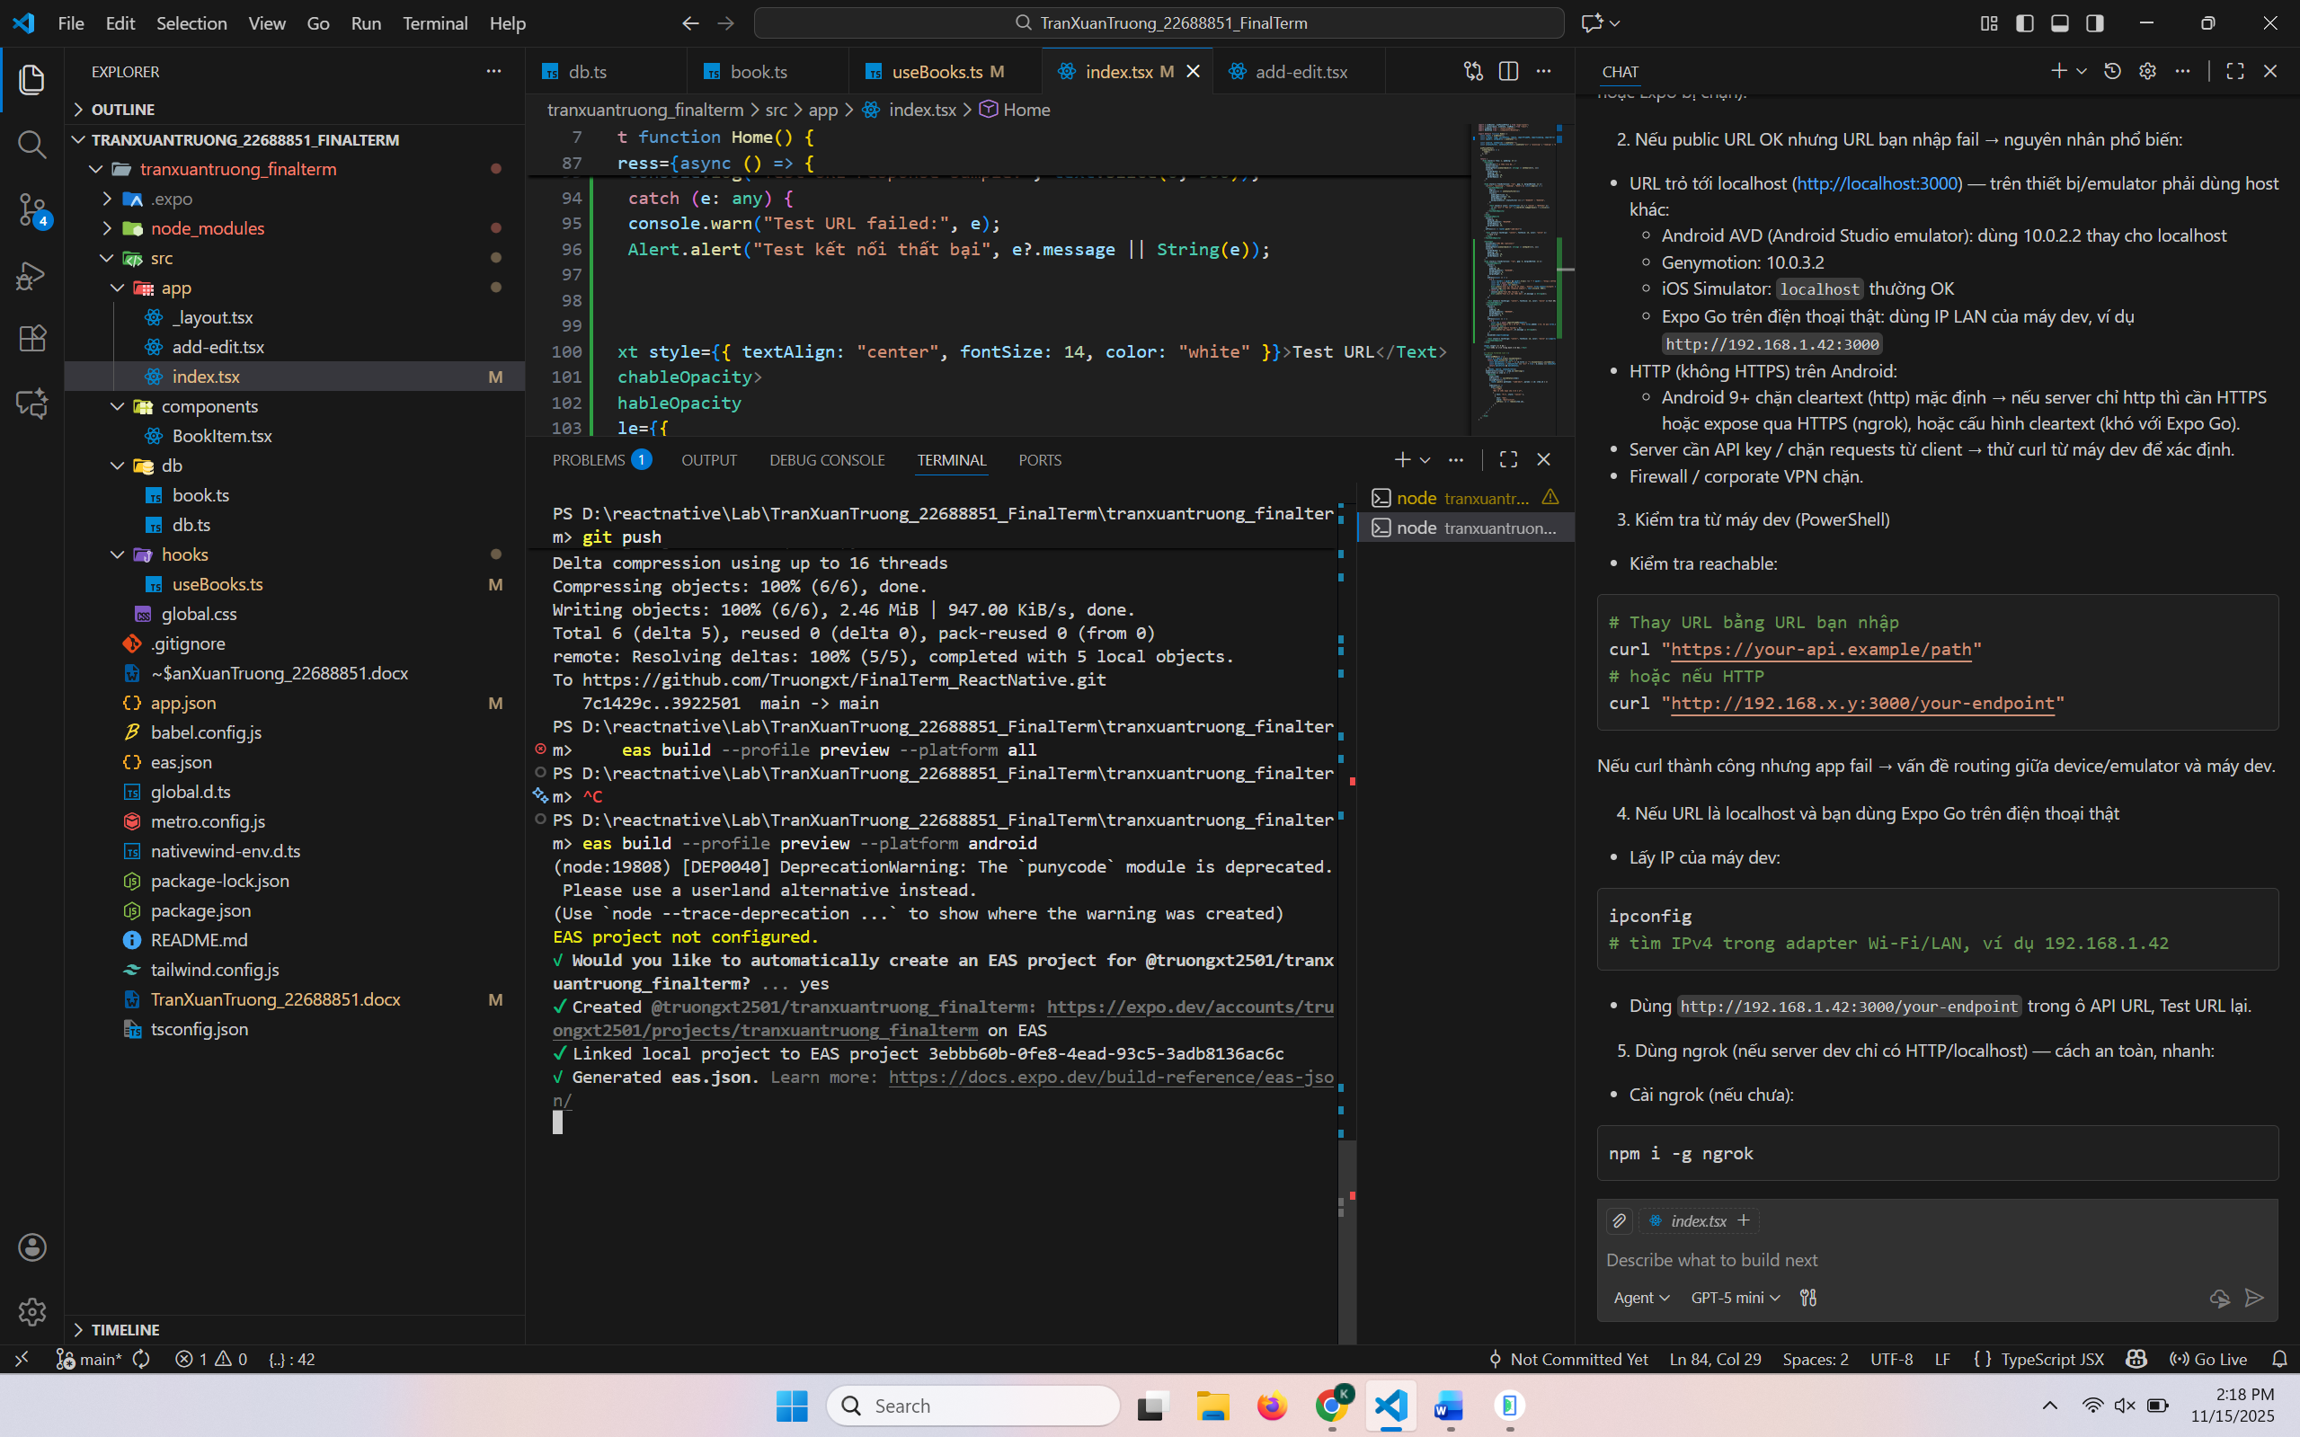

Link Github: <https://github.com/Truongxt/FinalTerm_ReactNative>

Link Preview: <https://expo.dev/accounts/truongxt2501/projects/tranxuantruong_finalterm/builds/24f8b6d8-4714-4836-a063-35b6fd09463b>